VMX VIEWER

Руководство эксплуатации. Версия 1.1

ООО «ВИДЕОМАТРИКС»

2019

Оглавление

Описание 2

Интерфейс 3

Главное окно программы 3

Панель управления программы. Окно настроек 3

Панель отображения интерфейса системы «Чёрный экран» 5

# Описание

В этом документе содержится описание работы с программой VmxViewer.

# Интерфейс

## Главное окно программы

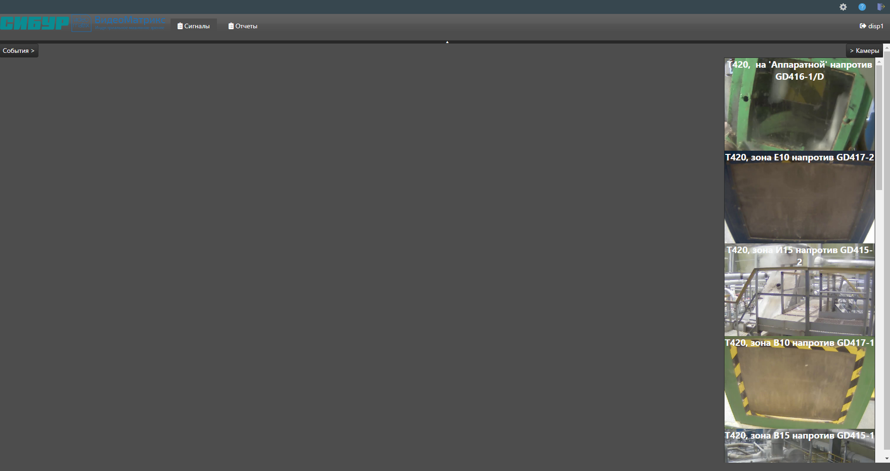

Рисунок Главное окно программы с открытым интерфейсом системы "Чёрный экран"

Главное окно программы состоит из двух панелей:

* Панель управления программы (рис. 2).
* Панель отображения интерфейса системы «Чёрный экран» (рис. 5).



Рисунок Панель управления программы.

## Панель управления программы. Окно настроек

Кнопка открытия настроек программы 

Кнопка открытия инструкции по программе 

Кнопка выхода из программы 

При нажатии на кнопку открытия настроек программы открывается окно с настройками программы (рис. 3).

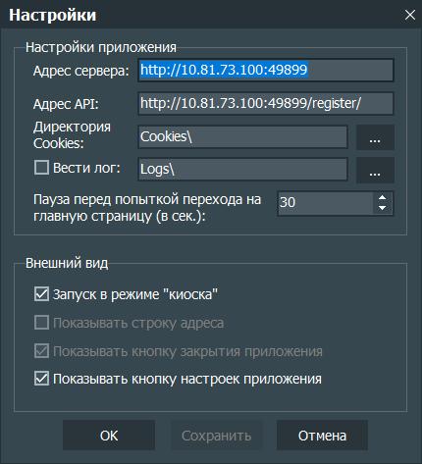

Рисунок Окно настроек программы.

**Адрес сервера** – адрес интерфейса сервера системы «Чёрный экран».

**Адрес API** – адрес WebAPI системы «Чёрный экран».

**Директория Cookies** – адрес директории для хранения пользовательских данных и настроек интерфейса системы «Чёрный экран».

**Вести лог** – включение и выключение записи логов в директории.

**Пауза перед попыткой перехода (в сек.)** – пауза, которую будет выдерживать программа при попытке перейти на главную страницу в случае возникновения ошибки (ошибка сети, ошибка связи и пр.). Задаётся в секундах. Максимальное значение равно 300 сек.

**Запуск в режиме «киоска»** - если включено, то программа будет запускаться в полноэкранном режиме.

**Показывать строку адреса** – показывать или скрывать строку адреса в верхней части окна главного окна программы.

**Показывать кнопку закрытия приложения** – показывать или скрывать кнопку закрытия программы в панели управления программой. Если выбрать эту настройку, то больше не будет возможности открыть окно с настройками. Для того, чтобы включить обратно показ кнопки необходимо в файле «vmxbrowser.ini», который находится в директории с программой, изменить значение параметра *bShowOptionButton=0* на *bShowOptionButton=1*. Для этого обратитесь к администратору системы.

**Показывать кнопку настроек приложения** – показывать или скрывать кнопку открытия настроек программы.

При нажатии кнопки выбора директории открывается соответствующее окно. Необходимо указать необходимую директорию и нажать кнопку «OK».

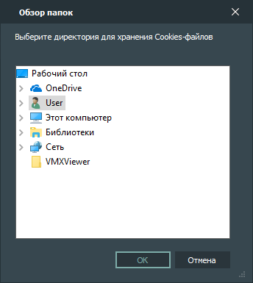

Рисунок Окно выбора директории.

## Панель отображения интерфейса системы «Чёрный экран»

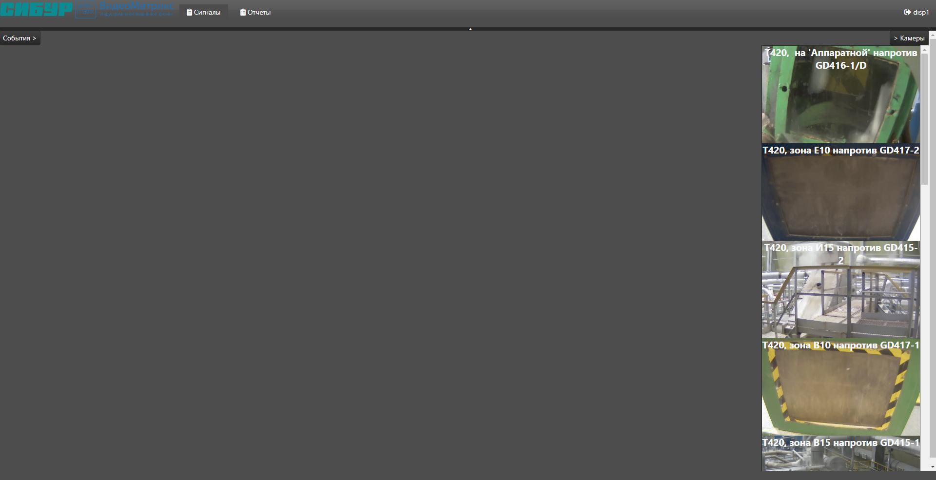

Рисунок Панель отображения интерфейса системы "Чёрный экран".

Если необходимо принудительно обновить страницу, то нажмите клавишу F5.

Для обновления страницы с очисткой кэша нажмите клавишу F6.